•
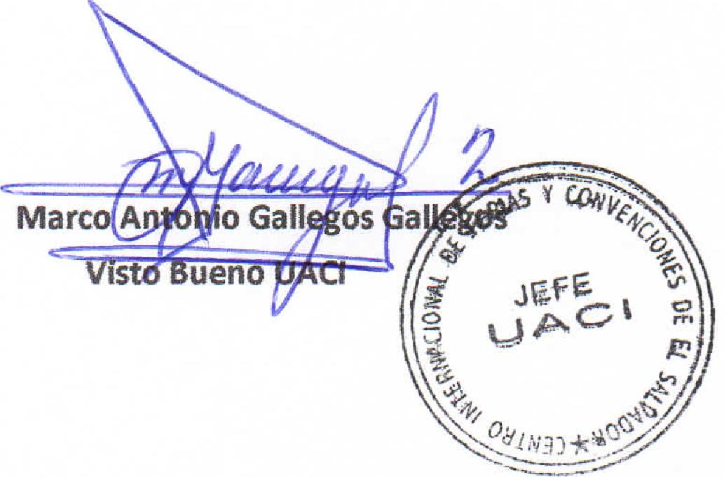
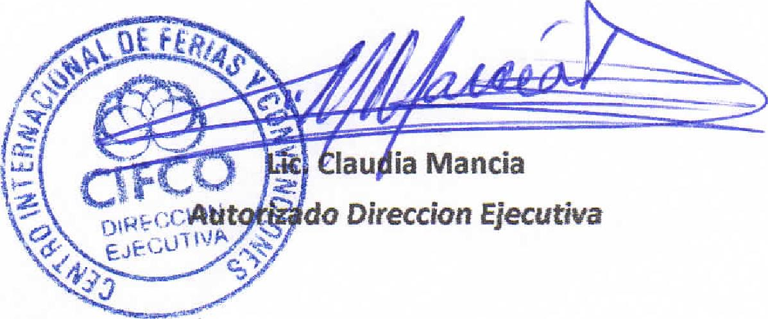
₀,_{54.}44.7411bIt
fau is Mancia
do Direccion Ejecutiva
CIFCO  Centro internacional de ferias  y Convenciones de El Salvador |  | CENTRO INTERNACIONAL DE FERIAS V CONVENCIONES  AVENIDA LA REVOLUCION No. 222, COLONIA SAN TEL.: 2132-7011, FAX: 2132-7035 | BENITO, SAN | DE  EL SALVADOR  SALVADOR
 |  |  | BENITO, SAN | REQ. N° 12208
 |  |  | BENITO, SAN | PROCESO DE COMPRA No.  L. G. 036/2017
[FECHA: |  | JUEVES 09 DE FEBRERO DE 2017 | BENITO, SAN
ICONTRATISTA:  I |  | TECNICA INTERNATIONAL,S.A. DE C.V.  a | BENITO, SAN | ORDEN DE COMPRA No.  ft2C PIM 1,  4.,,,ii r■ iar .6 I
!NIT: |  | 0614-221286-003-3 | BENITO, SAN
NOMBRE Y TEL. CONTACTO: |  | Beatriz Cruz, TEL 2260-2255 , correo electronico: bcrurtecnicainternational.corn | BENITO, SAN | REGISTRO No.: 177930-0
IA continua ion el detalle de lo contratado: |  |  | BENITO, SAN | GIRO: Organization de Convenciones y Ferias de Negocios
 |  |  | BENITO, SAN | NIT: 0614-240207401-0  . ...... _ ......_.
ITEM | CANTIDAD | DESCRIPCION | UNlOAD  MEDIDA | PRECIO  UNITARIO ($) | PRECIO TOTAL  ($)
" | 1 | SERVICIO DE MANTENIMIENTO CADA PAO DE PLATAFORMA HI DRAULICA TZ3420 | SERVICIO | $ 552 00 | 5 552.00
 |  | TIEMPO DE ENTREGA : INMEDIATA
TOTAL SIN IVA |  |  |  |  | 552.00
IVA 13% |  |  |  |  | $ 71.76
TOTAL CON IVA |  |  |  |  | 623.76

Condiciones Generaies•
Lugar de entrega: Avenida La Revolution No. 222, Colonia San Benito, San Salvador
Entrega de quedan: Dias tunes y jueves. Para solicitarlo pre.sentar: Original Orden de compra, cop is Cornpromiso Presupuestario, Acta de Reception, Comprobante de Credito Fiscal (descontando el 1 % en concepto de retention del IVA). Forma de pago: 1⁵ Bias
Entrega de cheques: Dias viernes
Contactar con Dany AmayaTel. 2132-7000 y 7854-3004 administrador de la Orden de compra y
Forma de entrega:
resporisable de. elaborar Acta de .Recepcion con contratista

